История GitHub

GitHub, основанный в 2008 году Томом Престон-Вернером, Крисом Ванстрасом и Пи Джей Хайет (Tom Preston-Werner, Chris Wanstrath, PJ Hyett), — изначально предполагался как сообщество по разработке и управлению открытым исходным кодом, использующим Git.

Спустя год после запуска, компания уже имела первые 100 000 пользователей. В июле 2012-го GitHub получила $100 000 000 венчурного капитала от фонда Andreessen Horowitz, огромное подспорье для производящей софт компании на этой стадии развития, демонстрирующее уверенность инвесторов в росте. Эти инвестиции, на сегодняшний день самые крупные в истории GitHub, привели к тому, что компания была оценена в $750 000 000. В том же году Forbes назвал стартап одной из 10 топовых технологичных компаний.

К январю 2013-го GitHub вырос до 3 миллионов пользователей и 4,9 миллионов репозиториев (или архивов кода, которым поделились на сайте). А к декабрю того же года число последних достигло 10 миллионов. Из блога компании: «Первый миллион репозиториев был создан всего лишь за 4 года, 3 года 18 месяцев и 15 дней, если быть точными. Последний миллион занял лишь 48 дней. На самом деле более 5,5 миллионов — то есть больше половины — появились лишь в этом году».

В список наиболее известных клиентов компании входят Amazon, Twitter, The White House, Facebook, использовавший GitHub для создания инструмента, отслеживающего баги, и LinkedIn, поддерживающий свои функции «Люди, которых вы можете знать» и «Навыки и их подтверждения» (People You May Know и Skills & Endorsements) с помощью GitHub.

А) Реквизитный анализ

Документ о работе сервис-инженера.

Ведение этого документа является одной из обязанностей сервис-инженера. Исходными данными для расчета заработной платы сервис инженера в организации является данный документ. В нем представляется посещение клиента с детализацией выполненной работы. Документ предназначен для фиксации посещения клиента, является частью отчетности, а так же является незаменимым документом в случае, если вы в отпуске или на больничном, и вас замещает другой сервис-инженер. Чтобы человек, который вас замещает, посетил клиентов закрепленных за вами наиболее плодотворно, необходимо вносить в маршрутный лист как можно больше информации о клиентах. Пример маршрутного листа можно посмотреть в приложении 12

Итак, рассмотрим сам маршрутный лист. Здесь я опишу поля обязательные для заполнения, остальные заполняются в зависимости, выполнено это действие или же нет:

Таблица 2.1.

Реквизитный состав маршрутного листа сервис-инженера

|  |
| --- |
|  |
| № | Наименование | Тип данных | Комментарий |
| 1. Данные о заказчике | Заказчик | Текст 100 сим. | Организация |
| Контактное лицо | Текст 100 сим. | Имя человека с которым обычно работаем |  |
| Телефон | Число 50 сим. | Телефон организации либо контактного лица |  |
| Адрес | Текст, Число, 50 сим | Адрес Клиента |  |
| 2. Сервисные услуги | Релиз  платформы  исходный | Число 30 сим. |  |
| Релиз  платформы  установленный | Число 30 сим. |  |  |
| Релиз  конфигурации исходный | Число 30 сим. |  |  |
| Релиз конфигурации установленный | Число 30 сим. |  |  |
| Релиз установленных форм отчетности | Число 30 сим. |  |  |
| Исполнитель | Текст 50 сим. | ФИО сервис- инженера |  |
| Дата исполнения | Дата 30 сим. | Заполняет сервис-инженер |  |
| Начало работы | Число |  |  |
| Окончание работы | Число 50 сим. | Посещение клиента не должно превышать 1 ч. |  |
| Подпись | Текст 30 сим. | Подпись клиента |  |
| Дата подписи | Дата | Заполняет клиент |  |

Разработанное приложение должно генерировать следующие отчеты:

Зарплата за месяц

В данном отчете будет выводиться значение заработной платы - поле Результат (табличная часть). И должны присутствовать 2 поля: начало периода, конец периода.

Таблица 2.2.

Реквизитный состав отчета «Зарплата за месяц»

|  |
| --- |
|  |
| № | Наименование | Тип данных | Комментарий |
| 1. | Начало периода | Дата | Выбор периода для подсчета начисления з/п |
| 2. | Конец периода | Дата |  |
| 3. | Результат | Всего сумма акта | Число 10 сим. | Если было разовое  посещение |
| 4. | Всего сумма в  зарплату | Число 10 сим. | Для подсчета  зарплаты |  |
| 5. | Всего часы | Число 10 сим. |  |  |

По посещениям клиентов

В этом отчете будет выводится значение заработной платы за посещение 1-го клиента в месяце - поле Результат (Табл. часть). Так же должны присутствовать 2 поля: начало периода, конец периода.

Таблица 2.3.

Реквизитный состав отчета «Посещение клиентов»

|  |
| --- |
|  |
| № | Наименование | Тип данных | Комментарий |
| 1. | Начало периода | Число | Выбор периода для подсчета начисления з/п |
| 2. | Конец периода | Число |  |
| 3. | Результат | Табличный документ | Для подсчета  зарплаты |

Обороты по клиентам

В этом отчете будет выводится значение заработной платы за разовые посещения(в основном это клиенты которые не состоят на сопровождении фирмы 1С) - поле Результат(Табл. часть) и 2 поля: начало периода, конец периода.

Таблица 2.4.

Реквизитный состав отчета «Обороты по клиентам»

|  |
| --- |
|  |
| № | | Наименование | Тип данных | Комментарий |
| 1. | Начало периода | | Число | Выбор периода для подсчета  начисления з/п |
| 2. | Конец периода | | Число |  |
| 3. | Результат | | Табличный документ | Для подсчета  зарплаты за  разовые посещения |

Данные которые необходимо сохранять в мобильном приложении для построения отчетов:

· Наименование организации

· Дата посещения

· Выполненные работы

· Время затраченное на выполнение работы

· Зона обслуживания( для разового посещения)

· Вид акта( для разового посещения).

Б) Модель базы данных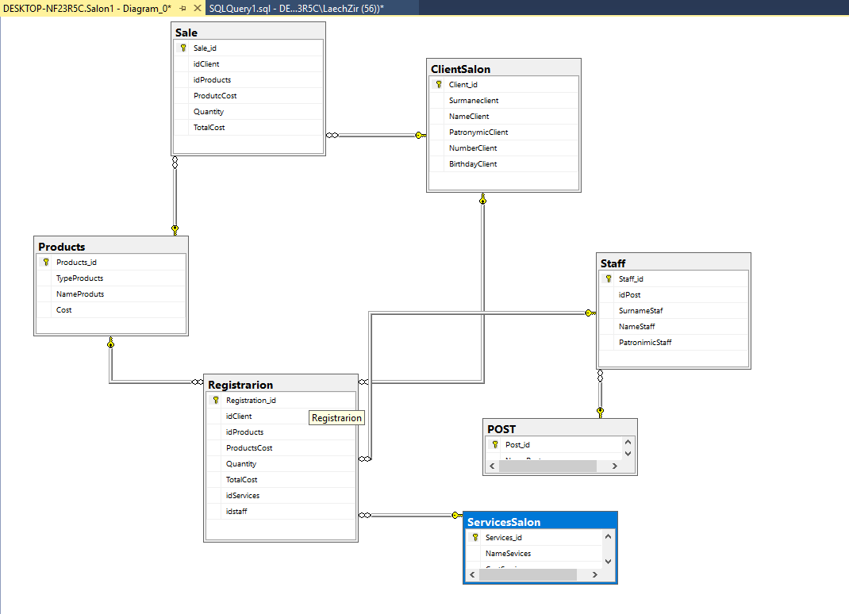

# В)

# Описание нотации IDEF0

IDEF0: нотация для описания структуры, или верхнего уровня бизнес-процесса

**IDEF0, нотация для описания структуры, или верхнего уровня бизнес-процесса**

Наиболее популярной нотацией, используемой для моделирования бизнес-процессов верхнего уровня, является нотация IDEF0. Правила и система обозначений IDEF0 позволяют отобразить структуру и функции любой системы. Еще раз: IDEF0 – нотация, в которой очень удобно показывать структуру системы, структуру бизнес-процесса. И удобно показывать основные функции. Именно поэтому IDEF0 – идеальная нотация для моделирования верхнего уровня бизнес-процессов. По нашей статистике (проекты и клиенты ООО «Микро-Солюшн») 90% всех описаний процессов имеют верхнеуровневое, функциональное описание в IDEF0, еще 10% - это описание верхнего уровня в BPMN.

Пример верхнеуровневой структуры деятельности представлен на рисунке ниже. Именно так хочется называть – «верхнеуровневая структура», «функциональная структура». В этом, на наш взгляд, суть нотации IDEF0.

**Бизнес-процесс**в обозначениях IDEF0 – прямоугольник (блок), его связи с элементами внешней среды или другими процессами – это стрелки. Это базовый минимум, с которого можно начинать знакомиться с нотацией, пробовать фиксировать в ней какие-то первые процессы «в карандаше». Внутри прямоугольника (блока) вписывается название функции/процесса и его номер.

**Стрелки**в IDEF0 могут быть:

* Входящие – вводные, которые показывают «вход» процесса, ставят определенную задачу.
* Исходящие – выводящие результат деятельности, показывающие «выход» процесса.
* Управляющие (сверху вниз) – механизмы управления (положения, инструкции и пр.).
* Механизмы (снизу вверх) – что используется для того, чтобы произвести необходимую работу.

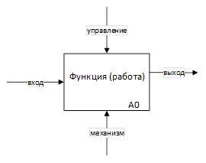

Как на рисунке выше, стрелки подписываются наименованием соответствующих потоков объектов, которые они перемещают: входы (документы, информацию) и выходы, механизмы и управляющие потоки.

К базовому, начальному уровню понимания нотации IDEF0, постепенно можно добавить еще несколько элементов из системы обозначений, чтобы полноценно владеть данным «языком» графического описания бизнес-процессов.

**Туннелированная стрелка** - означает, что данные, передаваемые с помощью такой стрелки, не рассматриваются на родительской диаграмме и/или на дочерней диаграмме (в зависимости от того, какой конец стрелки обозначен туннелем).

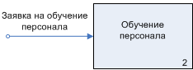   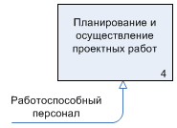

**Внешняя ссылка**– элемент нотации, который обозначает некий субъект, некую сущность, которая находится вне границ моделируемой системы, за границами описываемого процесса. Внешняя ссылка выступает как приемник или как источник стрелок в IDEF0 и обозначается на моделях (диаграммах) в виде маленького квадрата.

IDEF0 внешняя ссылка

**Междиаграммная ссылка**– элемент нотации, обозначающий другую диаграмму (модель). Стрелка, поступающая на междиаграммную ссылку переходит на соответствующую диаграмму.

IDEF0 междиаграммная ссылка

**Процесс-ссылка** – это элемент нотации, обозначающий ссылку на типовую модель процесса, в которую «зашита»/свернута модель наиболее часто повторяющегося процесса.

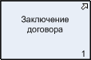

**Сноска**– элемент нотации, предназначенный для вынесения в сторону от основных элементов диаграммы каких-либо комментариев.

IDEF0 сноска

**Правила нотации**

Правила нотации IDEF0 также не представляют глобальной и сложной истории.

Функции/процессы (прямоугольники) классически располагаются по диагонали слева направо и сверху вниз – это так называемый принцип доминирования. Понимается это так, что блоки (функции/процессы), расположенные вверху слева доминируют над остальными. Доминируют – оказывают большее влияние.

Бизнес-процессы верхнего уровня, смоделированные в IDEF0, могут быть декомпозированы до процессов нижних уровней как в той же нотации IDEF0, так и в других: BPMN 2.0 и EPC.